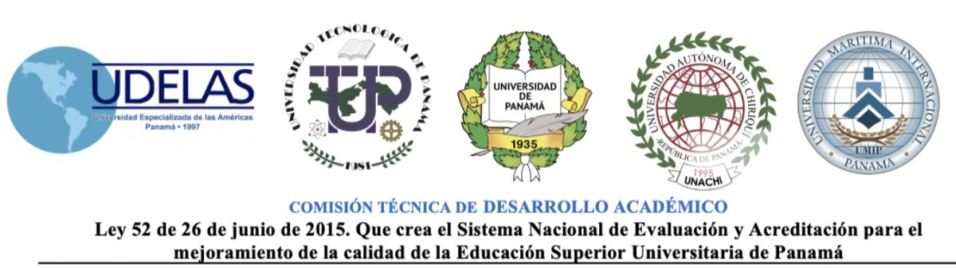
Panamá, 02 de febrero de 2022

Doctora
YARIELA GONZÁLEZ ORTEGA
Secretaria Técnica de la CTDA
E. S. D.

Respetada Doctora:
Por este medio, yo________________, con cédula de identidad personal __________________; solicito la certificación de reconocimiento de diploma, obtenido en la UNIVERSIDAD_______________________, SEDE DE _____________, cuyo título es _________________________ en modalidad Presencial, con la finalidad de TRÁMITE DE IDONEIDAD.

Celular:
Correo electrónico:

FIRMA: __________________________
CÉDULA: __________________________

